**SA思考题1**

**1、1GL、2GL、3GL、4GL 分别是什么，各自有什么典型代表？**

答：在计算机行业中，通常用几代语言GL（Generation Language）来表示语言的发展，1GL、2GL、3GL、4GL分别是第一、二、三、四代语言。

1GL或第一代语言是机器语言或者机器能够直接执行的语言，也就是0和1组成的串。

2GL或第二代语言是汇编语言。汇编程序将会把汇编语言转换成机器语言。

3GL或第三代语言是一种“高级”编程语言，例如PL/I，C，JAVA都属于这一类。编译器会把一个具体的高级编程语言的语句转换为机器语言，要运用3GL需要一定的编程知识。

4GL或第四代语言是比3GL更为接近于自然语言的语言。访问数据库的语言通常称为4GL。

此外，5GL或第五代语言是利用可视化或图形化接口编程，从而生成一种原语言，这种原语言通常用3GL或4GL语言编译器来进行编译。例如微软、波兰、IBM，以及其他一些公司就生产了一些5GL可视化编程工具，这些工具可以用JAVA语言来开发一些应用程序。可视化编程可以使你很容易地想象出面向对象编程的类层面，并且可以用一些拖拉式图标来装配程序组件。

**2、迄今为止，共有60多名图灵奖获得者，他们的学历层次、知识结构、年龄层次大致有什么特点？**

答：

**1）学历层次：**

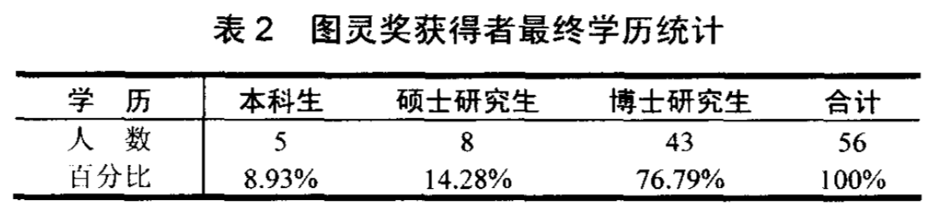

从表中数据可以看出，在56名获奖者中，有76.79%的人拥有博士研究生学历，这在一定程度上反映出计算机科学研究领域的学术性和创新性，也说明研究型、创新型人才需要有良好的知识储备和独创性的科学研究能力。博士生阶段是一个科学家职业生涯的起点。经过博士阶段的学习和科研训练，科学家获得了从事科学研究最基本和最重要的技能、方法，具备了独立发现问题、解决问题的能力。

**2）知识结构：**

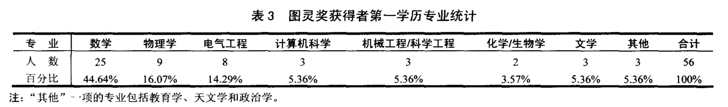

从“图灵奖获得者第一学历专业统计”表中我们可以看到，56名获奖者中，有44.64%的获奖者的第一学历专业是数学，其次是物理学专业的16.07%和电气工程(无线电)专业的14.29%。其实这很好理解，数学是计算机科学的基础，它提供了计算机科学最重要的学科思想和学科方法论基础，因而具有深厚数学知识功底的人更容易在计算机科学研究领域取得突破。而物理学和电子技术提供了计算机科学的实现技术与方法，具有物理学或电气工程及相关理工科背景的人更容易在计算机实现技术领域获得成功。

**3）年龄层次：**

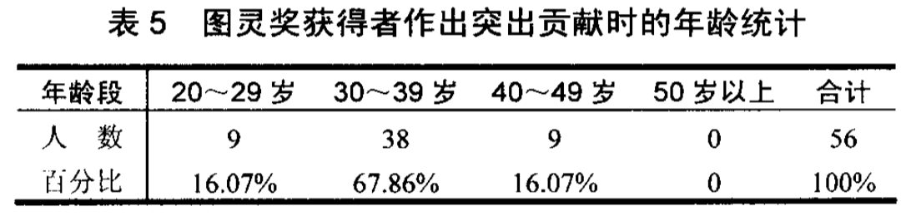

个人事业成功的黄金年龄段是中青年时期，表中的数据很好地体现了这一点。在获奖者中，有83.93%的人是在40岁以前到达事业的顶峰，30～40岁是科学创造的最佳年龄区。

**3、任选一位图灵奖获得者，简要分析他为什么会获奖。**

答：美国信息学专家哈明(R.W.Hamming)(1968年图灵奖获得者)在解决通信误码问题时表现出的敏锐洞察力或许是他获奖的关键。当时，人们都意识到误码问题的严重后果，可一直没有找到好的解决办法。哈明在接受这一任务后，首先意识到线路质量的改善是有限的，外界的干扰也是不能绝对避免的，因此误码问题不能通过保证发送码不出错这一途径解决，而只能通过一旦出错，如何发现、如何纠正的方式解决。正是哈明的敏锐洞察力，使他的研究能沿着正确的路线进行，最终取得成功。